INSTRUMENTAL HERRAMIENTAS & MAQUINAS
Mameluco | OVERSAT01S

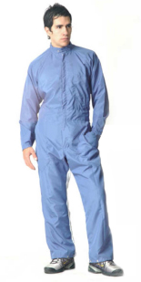

Mameluco antiestático libre de fibras.

Características:
Mameluco antiestático libre de fibras.
Bolsillos del pantalón: 2 delanteros y uno trasero. Un bolsillo interno en pechera.
Puños y botamangas con broche.
Cintura con elástico.
Tela de respiración en entrepierna y espalda.

Apto para el lavado

Materias primas utilizadas:
Tela antiestática SEL STATIC ® 97%
Poliéster 3%
Fibra Carbón

Características de las materias primas: Antiestática, Gran resistencia a los lavados, resistente a ácidos y diluyentes, libre de fibras

Condiciones de almacenamiento:
Lugar seco, libre de Polvos con temperaturas entre 0 y 35ºC

